**Cómo Habilitar Maps JavaScript API y Obtener la API Key**

**Objetivo**

El objetivo de esta receta es proporcionar instrucciones paso a paso sobre cómo habilitar la API de JavaScript de Google Maps y obtener una API Key que te permitirá integrar mapas interactivos a Dory.

**Recursos Necesarios**

* Cuenta de Google de la plataforma.
* Acceso a Internet y un navegador web para acceder a la consola de Google Cloud Platform.

**Pasos**

**1. Inicia Sesión en Google Cloud Console**

Abre tu navegador web y dirígete a Google Cloud Console(<https://console.cloud.google.com/>.

Inicia sesión la cuenta de Google de la plataforma

**2. Accede a la Consola de Google Cloud Platform**

Una vez que hayas iniciado sesión, serás redirigido a la consola de Google Cloud Platform. Desde aquí, puedes administrar todos los proyectos y recursos en la nube.

**3. Habilita la API de JavaScript de Google Maps**

Para habilitar la API de JavaScript de Google Maps, sigue estos pasos:

3.1. En el panel de navegación de la izquierda, haz clic en "APIs y servicios" y selecciona "Biblioteca".

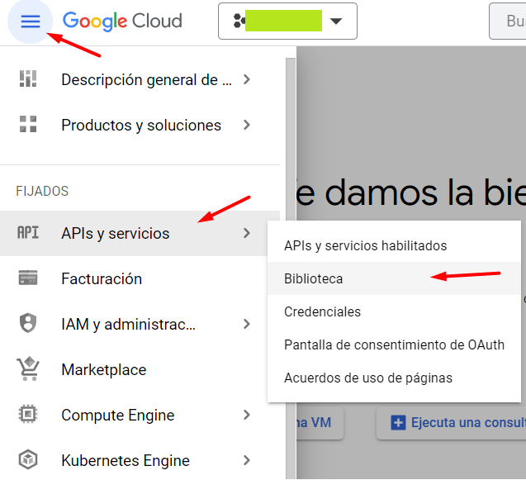

3.2. En la página "Biblioteca", utiliza el campo de búsqueda para buscar "Google Maps JavaScript API". Deberías ver la API en los resultados de búsqueda.

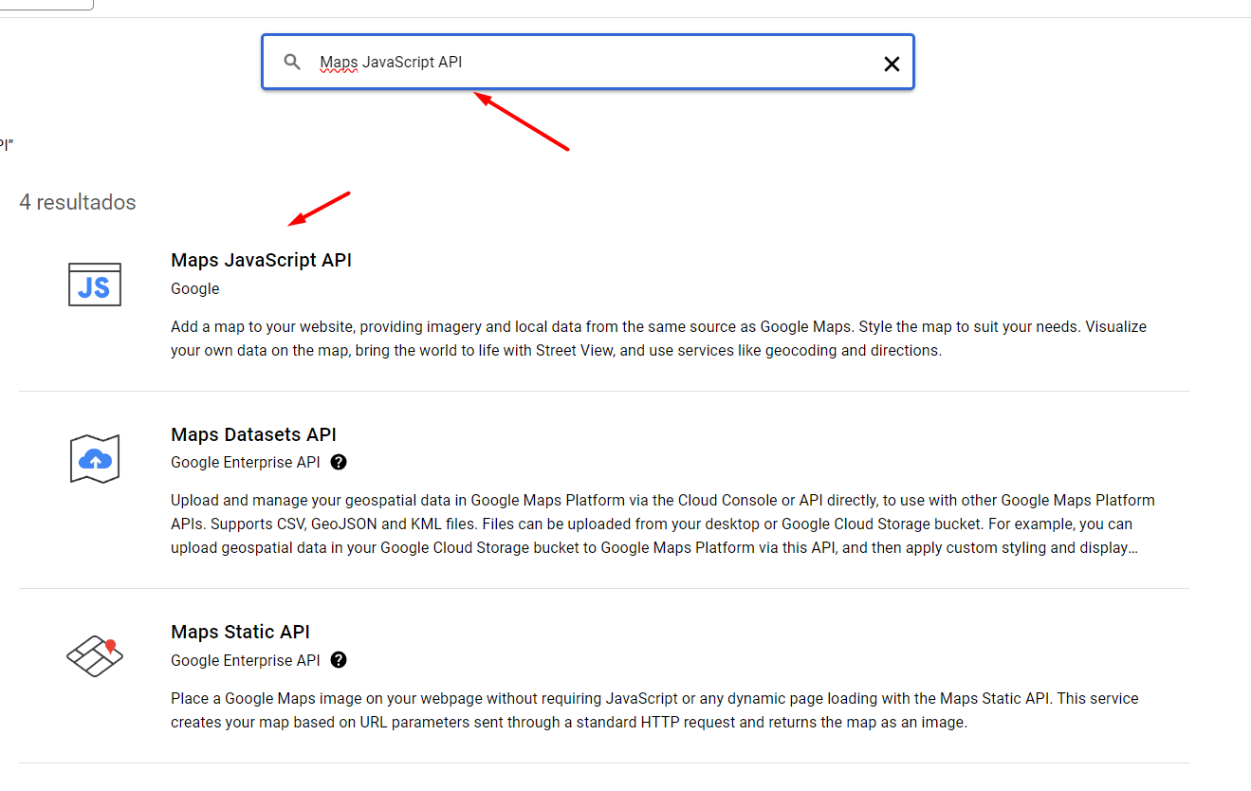

3.3. Haz clic en la API de "Google Maps JavaScript API" para acceder a su página.

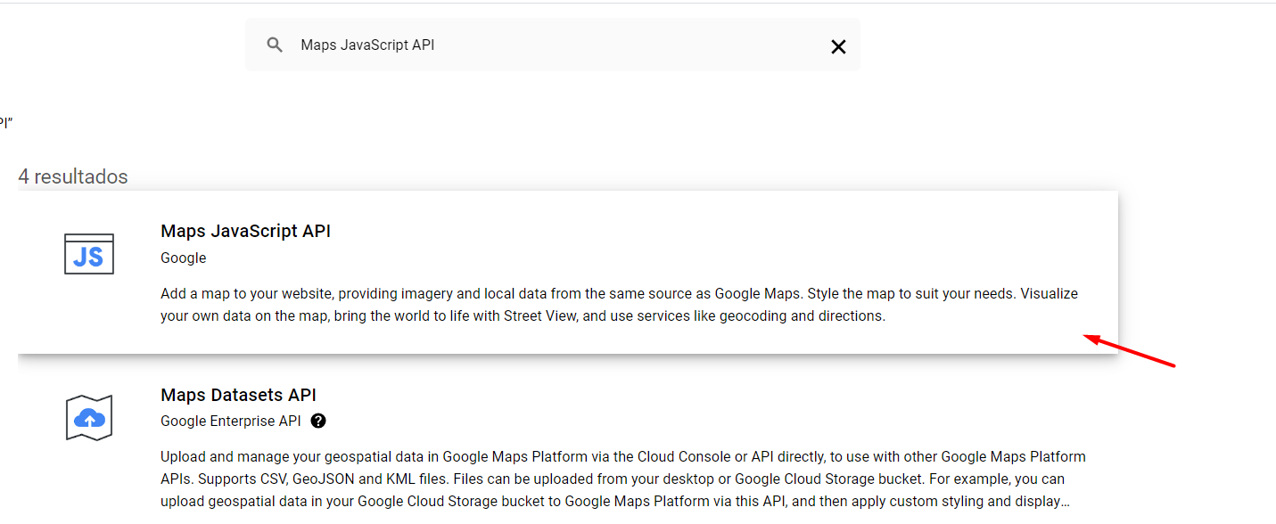

3.4. En la página de la API, haz clic en el botón "Habilitar" para habilitar la API de JavaScript de Google Maps para tu proyecto.

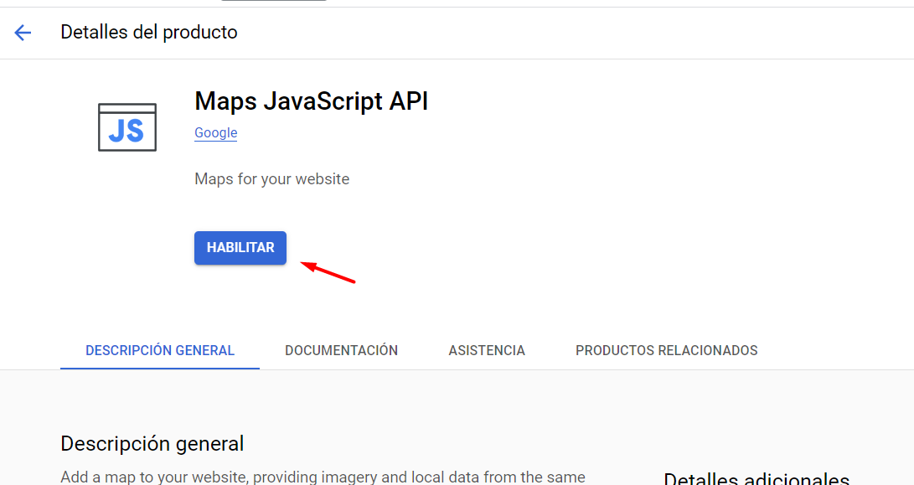

**4. Configura la Credencial de la API**

Una vez que hayas habilitado la API de JavaScript de Google Maps, necesitas configurar una credencial para poder utilizarla en tu aplicación.

4.1. En el panel de navegación de la izquierda, haz clic en "APIs y servicios" y selecciona "Credenciales".

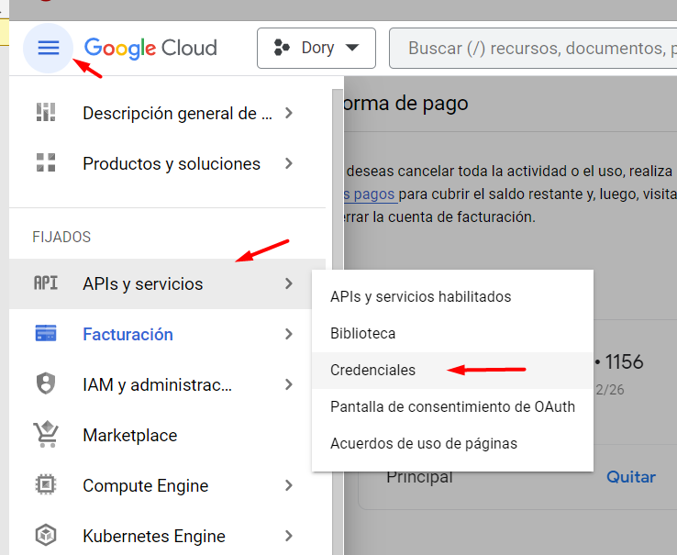

4.2. En la página de "Credenciales", haz clic en el botón "Crear credenciales" y selecciona "Clave de API".

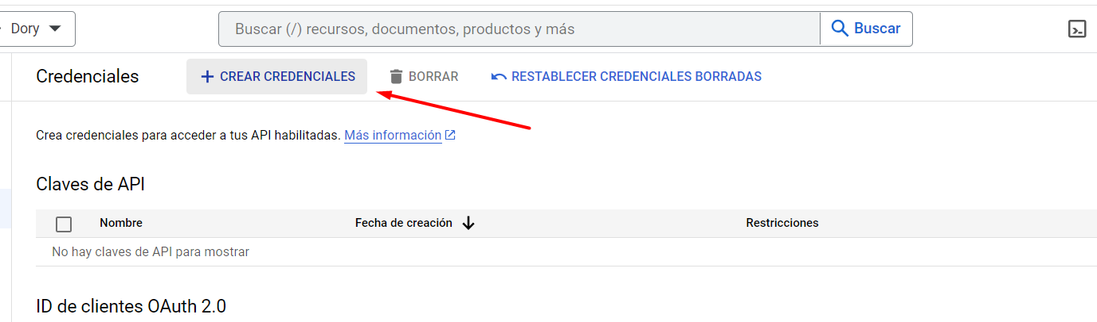

4.3. Se generará una nueva clave de API. Puedes configurar restricciones adicionales si lo deseas, como restricciones de origen (para restringir qué sitios web pueden usar la clave) o restricciones de uso (para limitar el uso de la clave por día).

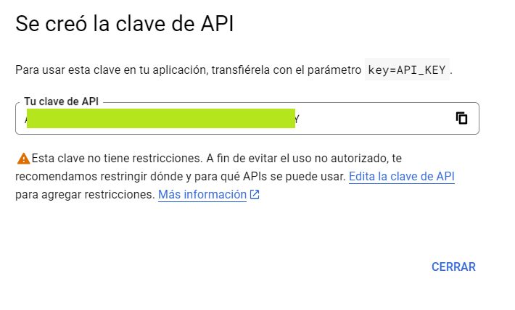

4.4. Copia la API Key proporcionada.

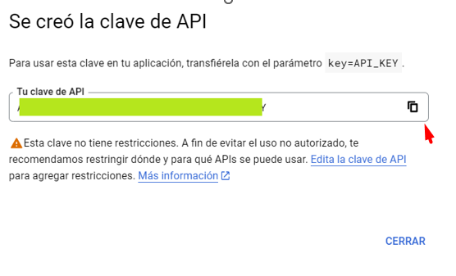

4.5 Asegúrate de almacenar esta clave en la variable de entorno MAPS_API_KEY